1. Veterinární přípravek MycoMedica Coriolus užívá paní Pavlína i celá její rodina. Zaměřte se na závadnost recenzí. (Dostupné z: <https://www.mj-krasazdravi.cz/mycomedica-coriolus-90-kapsli/#ratingTab>)

1. Dne 22. 10. 2023 v prodejně potravin Lidl na ulici Bayerova v Brně nebyla u značného množství nabízeného zboží uvedena cena (kromě stojanu na fotografii i v dalších částech prodejny - místo ceny zboží byla uvedena pouze výše zachycená cedulka „Lidl ceny“).

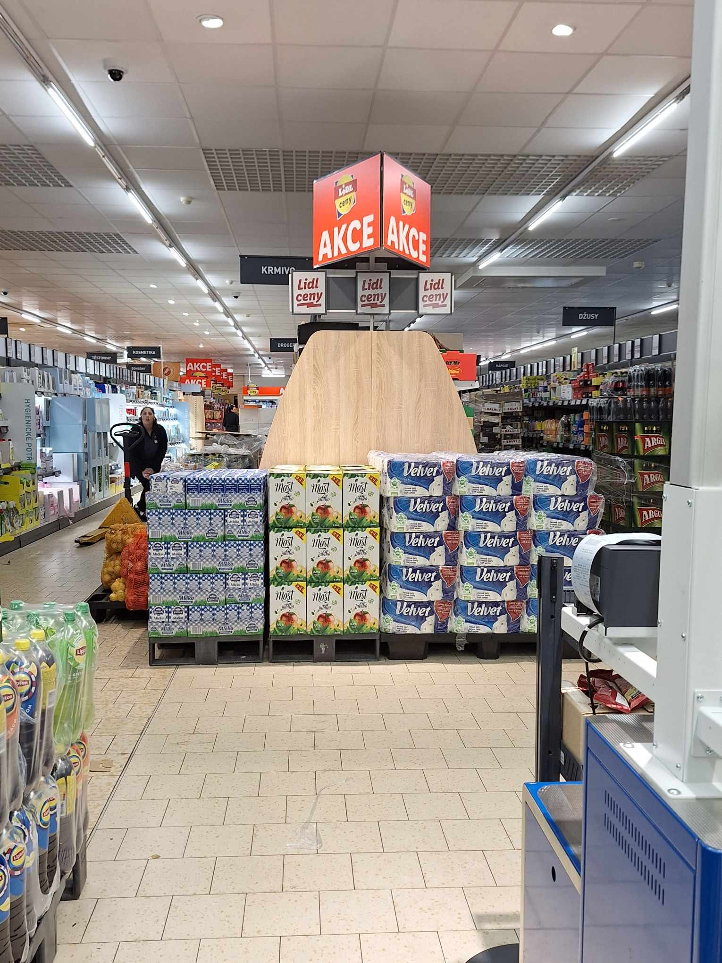

1. 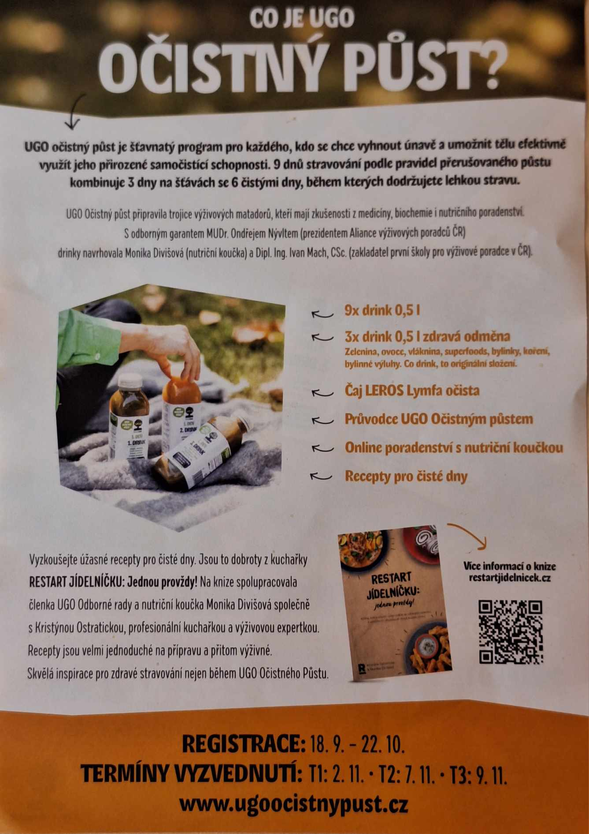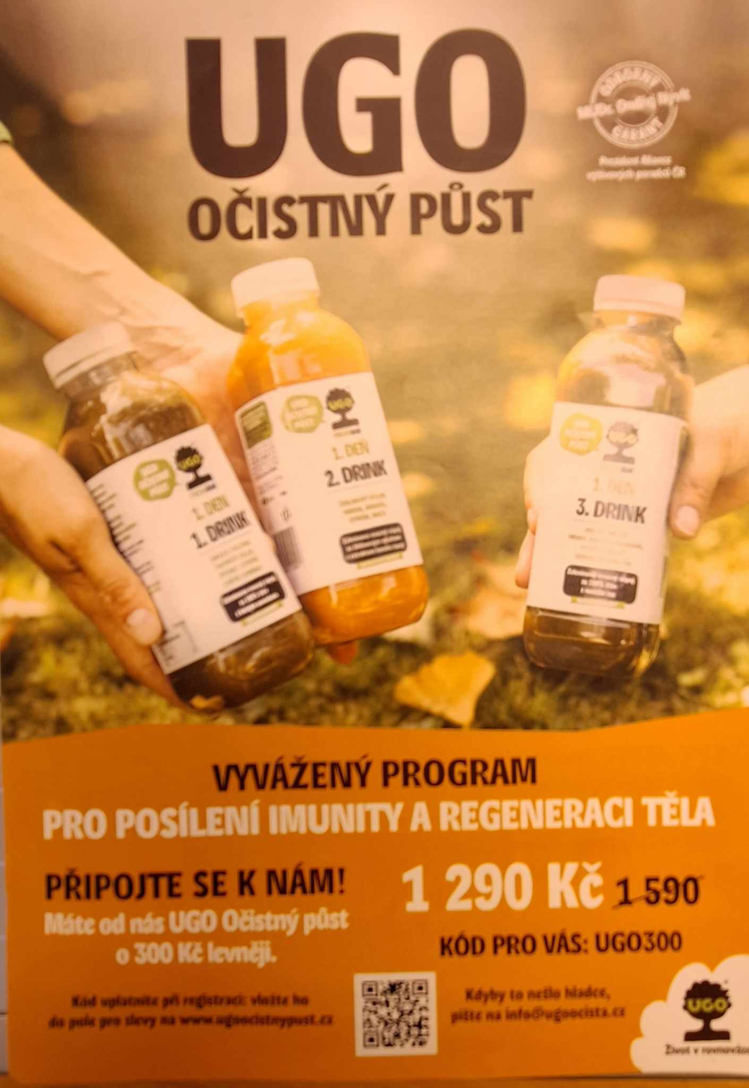V restauraci UGO salaterie na Náměstí Svobody v Brně byly dne 24. 10. 2023 u pokladny k dispozici propagační materiály, které nabízely „UGO OČISTNÝ PŮST“, vyvážený program pro posílení imunity a regeneraci těla, který sestavila „trojice výživových matadorů“. Je tento způsob propagace něčím závadný?